
この画面右側にDONGRI辞書を表示できるアドイン機能を使うと便利です。

自動詞と他動詞
↓をクリックするとアドインの操作説明ページにジャンプします。
Office版 ／ Google for Workspace版]

１．動詞の種類
英語の動詞を文中で用いるとき、自動詞として使用するときと、他動詞として使用するときがあります。それでは、次の２つの文の中で使われる“stop”は、それぞれ他動詞と自動詞のどちらの意味か、考えてみましょう。
① The train stopped. ② I stopped the train.

正解は英語辞書学が専門の関山健治先生のコラムを見てみましょう。（下リンクからページにジャンプします。）
動詞を引いてみよう② ～自動詞と他動詞とは？見分け方を理解しよう～

自動詞 | 他動詞
主語の動きや変化を述べる動詞 | 主語以外の人や物に影響を及ぼす動詞
We arrived at Nagoya Station. ： 名古屋駅に着きました。  We will arrive soon. ： まもなく到着します  Has Ms. Kato arrived？ ： 加藤さんは来ましたか？ | We reached Nagoya Station yesterday.  ： 昨日、名古屋駅に到着しました。
動詞の後、前置詞や副詞が続く、または何も続かない場合、自動詞 | 動詞の後に、名詞が続く場合、他動詞
動詞が自動詞か他動詞かを予想するとき「動詞の後に続く単語の品詞は何か」ということを意識することが大切。

２．次の下線の動詞は、自動詞／他動詞どちらの使い方をされているかを考え、書き入れましょう。

 | 問題 | 解答
例 | We go to the school. | 自動詞
① | She spent a lot of money this weekend.
② | I can’t live without him.

３．動詞には「自動詞と間違えやすい他動詞」や「他動詞と間違えやすい自動詞」があります。次の２文のうち、正しい文を選び、( )に〇を書きましょう。どちらか分からない動詞はDONGRIで調べ、しおり登録をしましょう。

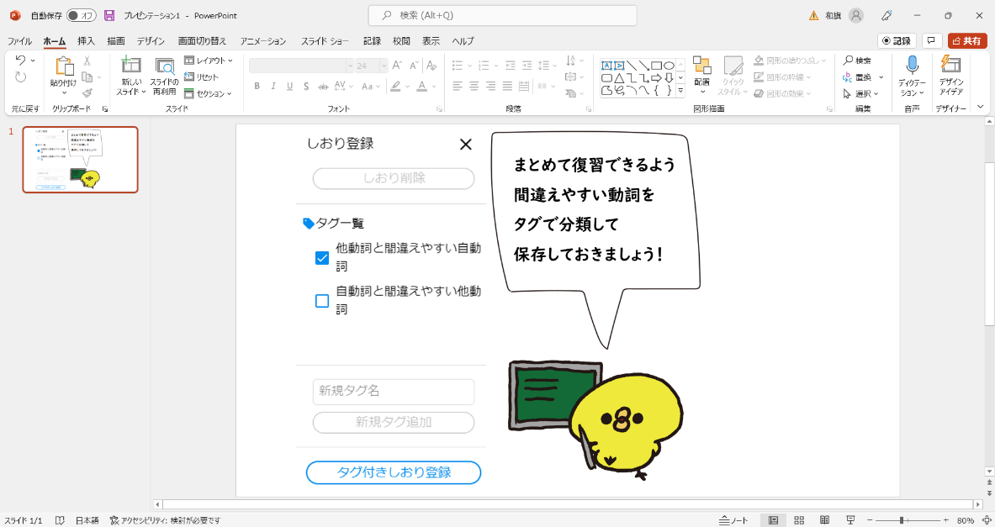
①（ ） He discussed about the problem with them.
（ ） He discussed the problem with them.
②（ ） She complained of the noise in the classroom.
（ ） She complained the noise in the classroom.
③（ ） I will apologize for being late.
（ ） I will apologize being late.

４．動詞には「自動詞と他動詞で意味が違う動詞」があります。各意味をDONGRIで調べ、日本語訳を書きましょう。

 | 英文 | 和訳
例 | He runs a soccer school for kids. | 彼は子供向けのサッカー教室を運営している。
 | I ran to catch the bus. | 私はバスに乗るために走った。
① | I can't stand this hot weather.
 | The house stands on the hill.
② | She succeeded in getting a new PC.
 | Biden succeeded Trump as President.

この画面右側にDONGRI辞書を表示できるアドイン機能を使うと便利です。

自動詞と他動詞
↓をクリックするとアドインの操作説明ページにジャンプします。
Office版 ／ Google for Workspace版]

１．動詞の種類
英語の動詞を文中で用いるとき、自動詞として使用するときと、他動詞として使用するときがあります。それでは、次の２つの文の中で使われる“stop”は、それぞれ他動詞と自動詞のどちらの意味か、考えてみましょう。
① The train stopped. ② I stopped the train.

正解は英語辞書学が専門の関山健治先生のコラムを見てみましょう。（下リンクからページにジャンプします。）
動詞を引いてみよう② ～自動詞と他動詞とは？見分け方を理解しよう～

自動詞 | 他動詞
主語の動きや変化を述べる動詞 | 主語以外の人や物に影響を及ぼす動詞
We arrived at Nagoya Station. ： 名古屋駅に着きました。  We will arrive soon. ： まもなく到着します  Has Ms. Kato arrived？ ： 加藤さんは来ましたか？ | We reached Nagoya Station yesterday.  ： 昨日、名古屋駅に到着しました。
動詞の後、前置詞や副詞が続く、または何も続かない場合、自動詞 | 動詞の後に、名詞が続く場合、他動詞
動詞が自動詞か他動詞かを予想するとき「動詞の後に続く単語の品詞は何か」ということを意識することが大切。

２．次の下線の動詞は、自動詞／他動詞どちらの使い方をされているかを考え、書き入れましょう。

 | 問題 | 解答
例 | We go to the school. | 自動詞
① | She spent a lot of money this weekend. | 他動詞
② | I can’t live without him. | 自動詞

３．動詞には「自動詞と間違えやすい他動詞」や「他動詞と間違えやすい自動詞」があります。次の２文のうち、正しい文を選び、( )に〇を書きましょう。どちらか分からない動詞はDONGRIで調べ、しおり登録をしましょう。

①（ ） He discussed about the problem with them.
（ 〇 ） He discussed the problem with them.
②（ 〇 ） She complained of the noise in the classroom.
（ ） She complained the noise in the classroom.
③（ 〇 ） I will apologize for being late.
（ ） I will apologize being late.

４．動詞には「自動詞と他動詞で意味が違う動詞」があります。各意味をDONGRIで調べ、日本語訳を書きましょう。

 | 英文 | 和訳
例 | He runs a soccer school for kids. | 彼は子供向けのサッカー教室を運営している。
 | I ran to catch the bus. | 私はバスに乗るために走った。
① | I can't stand this hot weather. | 私はこの暑い天気に我慢ができない。
 | The house stands on the hill. | その家は丘の上に立っている。
② | She succeeded in getting a new PC. | 彼女は新しいPCをうまく手に入れることができた。
 | Biden succeeded Trump as President. | バイデンはトランプの後任の大統領になった。

